La planète des fourmis
Publié le 05-09-2013 à 08h32 - Mis à jour le 04-09-2013 à 17h10

Par TéléObs

Documentaire. Ce jeudi à 22h40 sur Arte.
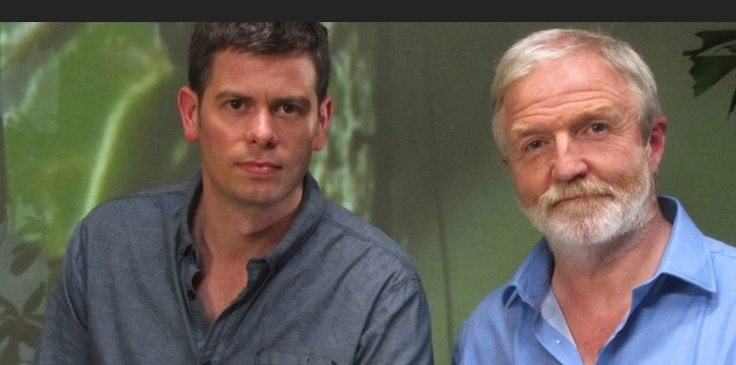
Dr Adam Hart, biologiste évolutionniste (à gauche) et le Dr George McGavin, zoologiste et chercheur sur les fourmis (à droite), en face de la colonie artificielle géante de fourmis © BBC Scotland 2012
Dommage que l'information la plus novatrice de ce documentaire n'advienne qu'en toute fin de reportage où nous découvrons qu'un nombre croissant d'entreprises ont recours à des programmes informatiques, basés sur l'algorithme des colonies de fourmis. Le plus spectaculaire et le plus poétique des exemples est celui de l'élaboration du parcours interplanétaire de la sonde spatiale Cassini-Huygens lancée en 1997 vers Saturne en passant par Vénus, la Terre et Jupiter. "Les fourmis nous ont aidés à définir la meilleure voie possible", explique Max Vasile, de l'université de Glasgow. Liaisons interplanétaires ou terrestres, le but est toujours le même, gagner du temps, donc du carburant. Aussi, aux Etats-Unis, le groupe Air Liquide, leader mondial des gaz pour l'industrie, la santé et l'environnement, s'est-il mis aux "fourmis numériques" pour calculer le parcours des camions-citernes. "Les processus à l'oeuvre chez les fourmis nous aident à résoudre les problèmes complexes des circuits de distribution. En informatisant leurs stratégies de déplacements, nous rationalisons les itinéraires routiers de nos chauffeurs. Ils doivent fournir 10 000 clients répartis sur 100 sites. Le programme «fourmis virtuelles» trouve l'itinéraire le plus efficace", explique le directeur d'Air Liquide USA, Charles Neely Harper, installé devant un écran géant où se croisent moult lignes droites de toutes les couleurs.
C'est à partir de l'étude d'une colonie de fourmis coupeuses de feuilles, élevées dans une fourmilière artificielle géante par le zoologue George McGavin et le biologiste Adam Hart, que les réalisateurs entraînent le spectateur dans les étoiles et sur les routes américaines. Mais malgré les gros plans en tous genres, dont ceux des mandibules des fourmis soldats accrochées à la paume de George McGavin, l'étude à la loupe des circuits et des activités fébriles des ouvrières autour de la reine ou l'incursion chez d'autres espèces comme chez les fourmis de feu flottant comme un radeau au large de l'Amazonie, la magie n'opère pas.
Colette Mainguy

